Bicivlak izjava otroci

Bicivlak ima postaje in vozni red. Vodi ga 'voznik' in je sploh kot pravi šolski avtobus, le da se ne premika po štirih, temveč po dveh kolesih. To je lahko veliko bolj zabavno, kot vožnja z avtom. Dobro je za okolje in zdravo za nas.

Upošteval(a) bom pravila, ki veljajo za potnike Bicivlaka:

- Starši nam zaupajo, da gremo v šolo s Bicivlakom. Temu primerno se tudi obnašamo.
- Na postajo pridemo točno, ker Bicivlak ne čaka.
- Vozimo v koloni po eden, spredaj je voznik in zadaj sprevodnik, ki ju poslušamo.
- Na cesti upoštevamo prometne predpise in navodila voznika in sprevodnika.
- Praviloma vozimo le po kolesarski stezi, po cesti pa le tam, kjer ni kolesarske steze. Čeprav je na semaforju zelena luč, križišče prevozimo le organizirano pod vodstvom voznika in sprevodnika.
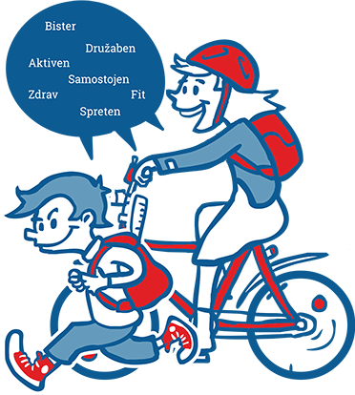
- Šolsko torbo nosimo na ramah ali varno pripeto na prtljažniku kolesa tako, da ne oviramo sebe in drugih potnikov.
- Opremljeni smo z ustrezno pripeto zaščitno kolesarsko čelado.

Ime in priimek:

Razred:

Podpis:

